Resor
*5/7 ”We will Rock You”,The musical by Queen i Dalhalla .
I samarbete med PRO Sandviken. Buss+middag före föreställningen+ entré. Pris: 1 650:-.
Anmälan till Sandviken PRO ,070-236 14 86 .
Hämtar vid COOP Forsbacka ca kl.14.00
*9/7 ”Slussbruden”-guidad tur på Runn med sjölunch. Pris: 770:-
Buss+båttur+lunch - exklusive dryck. Anmälan till Anette V på 070-552 69 16 med namn, telefon och mailadress.
Hämtar 09.45 Valbo C, 10.00 COOP Forsbacka, 10.15 Sandviken, Jerntorget. Betalnings- info via mail från Wallners.
*14/7 ”Resa med Jädraås Järnväg” i samarb med Valbo PRO.
Buss hämtar vid COOP 09.00.Pris: 670:-.Start med fika på
Kjellas Mack-ångtåg till Tallås station-lunch på Kungsfors Herrgård.
Anmälan till Agneta L på 070-202 50 93 .Betaln Swish 123 446 54 98
-uppge namn, telefon samt jadraas07-14.

Under planering:
I maj 2025 planeras resa till Irland 8 dagar.Se detaljerat program på hemsidan, pro.se/forsbacka. Du som är intresserad anmäl detta
( ej bindande)till Kenneth Färdt på 070-525 61 16.Pris:ca 20 000:-
*Läs mera på hemsidan pro.se/forsbacka

FORSBACKA PRO sommar/höst 2024

MEDLEMSTRÄFFAR HÖSTEN -24 på Mariehov kl:13.30-16.00
Torsdag 19/9 ”Ytterområdessatsningen vad händer?
Kjell Lundberg informerar
Torsdag 24/10 ”Psykisk ohälsa hos äldre och hur man
kan hantera den”, Solfrid Mårtensson ,psykiatri-
sjuksköterska/terapeut.
Torsdag 21/11 Höstmöte
Torsdag 12/12 Jultema

Studiebesök/aktiviteter/ evenemang”
-Torsdagar f.o.m 4/7-8/8 ”Sommarfika med PRO”,
Kl.14.00-15.00 vid PRO-lokalen
Storgatan 20A, ute/inne för alla som vill. 20:-kaffe o bröd.

-9/8 Kl.11.00 ” En dag i Forsbackas Historia ”- Guidad tur!
Kl: 12.00-Lunch på Wärdshuset, promenad genom parken-museet och avslut med fika på LABBIS.
Intressant information för dig som inflyttad och alla andra.
Anmälan till Agneta Carlsson på 073-983 15 01, senast 1/8.
Pris: 250:- ca

-15/8 PRO- Kulturfestival i Säterdalen.
Program Kl: 11.00-17.00,musik med Kalle Moraeus, utställningar, Åsa Lindestam PRO ordf.är med, dans till Lövgrens orkester.
Se detaljerat program på hemsidan pro.se/forsbacka.
Buss hämtar i Forsbacka för 100:-ToR. Tid meddelas senare.
Anmälan för buss till Kenneth F på 070-525 61 16 senast 25/6.
Betalas när man kliver på.

-14/9 70-års jubileum” för PRO Forsbacka på LABBIS.
Planering pågår, mer info kommer.

OBS! Flera resor finns på, pro.se/gavle, arrangerade av andra pro föreningar. Gå in och läs, bra om vi kan fylla resorna som ordnas!!

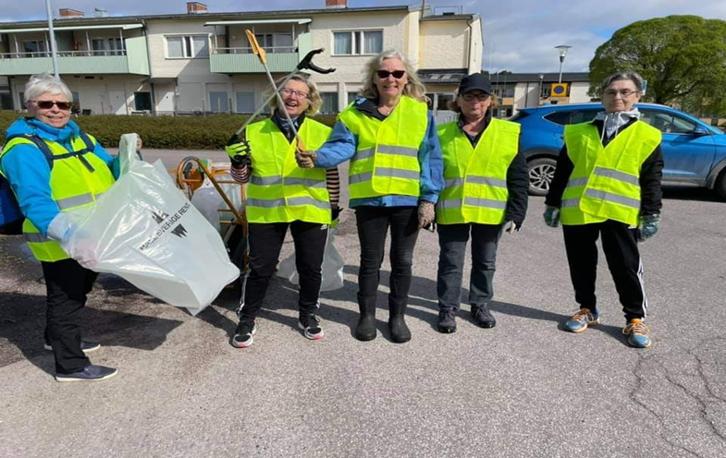
Ibland gör vi nytta ,men mest roar vi oss!

